- Муниципальное образование Тимошинская основная общеобразовательная школа
- Тема профилактической Недели: «Единство многообразия»
- Сроки проведения: с 11 по 16 ноября 2024 года .

Название образовательной организаций | Количество участников, в том числе |  |  |  | Количество проведенных мероприятий | Выводы о неделе, описание опыта по внедрению новых эффективных элементов недели  Адрес сайта  ОО со ссылкой на информацию о проведении недели
ТИМОШИНСКАЯ ОСНОВНАЯ ОБЩЕОБРАЗОВАТЕЛЬНАЯ ШКОЛА | Обучающихся | Родителей | Педагогов | Соц. партнеров  (перечислить) | 7
 | 14 | 4 | 4 | - |  | ИГРА «ПЛАНЕТА ТАЛЕРАНТНОСТИ»  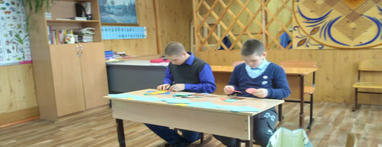  АКЦИЯ «КОВЁР ЖЕЛАНИЙ»  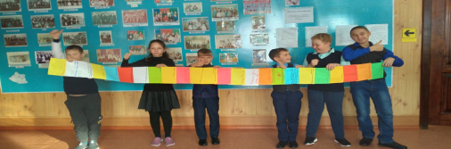  Фестиваль песен о дружбе (младший школьный  возраст)  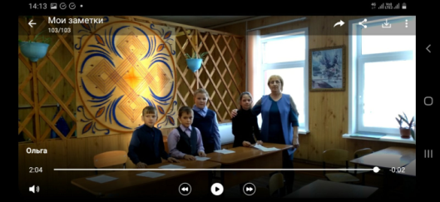  В целом Неделя показала, что проведенные мероприятия помогли обучающимся школы понять, что мы живем в одном обществе, что вокруг нас тысячи, миллионы, миллиарды людей и у каждого из нас свои интересы, принципы, желания, цели. Каждый из нас выглядит по-разному, но все имеют что-то неповторимое. Для того чтобы объединиться всем вместе, мы должны научиться прислушиваться к мнению окружающих и признавать свои ошибки. Поэтому необходимо стараться сделать, чтоб этот мир был полон тепла и любви. Ребята согласны с тем, что такие мероприятия актуальны и их необходимо проводить в школе.

